ATIVA ATIVIDADE DE FÍSICA – PRIMEIRO PROF CREMILSON

ALUNO (A): DATA: 14/05/2019

MOVIMENTO CIRCULAR UNIFORME

Objetivos:
1)Apresentar as propriedades do movimento uniforme;
2) Mostrar como se descreve o movimento de um objeto em velocidade constante;
3) Fazer uma análise dos gráficos de espaço em função do tempo e da velocidade em função do tempo para o movimento uniforme.

materiais: 2-3 alunos com acesso a um computador ou um computador portátil.

Acesse: https://phet.colorado.edu/pt_BR/simulation/legacy/rotation ou Google "phet" para acessar o site. Clique em jogar com Sims e, em seguida, clique em movimento do lado esquerdo. Clique em Rotação da Joaninha.

- Comece a simulação selecionando as opções: mostrar gráficos θ, ω, v; mostrar gráfico da plataforma, mostrar gráfico da joaninha, unidade de ângulos em graus; inserindo as seguintes informações: ângulo inicial θ0 = 20 graus, velocidade angular ω = 5 graus/s, em seguida mude a opção para rad/s e responda:

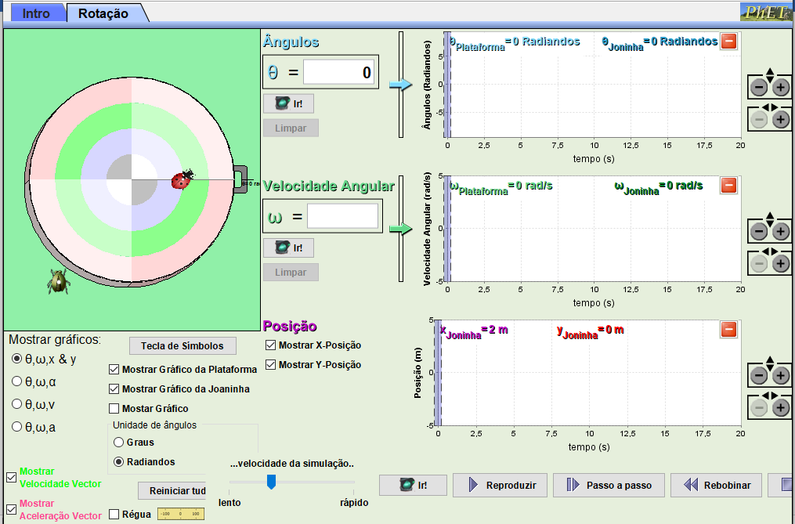

- O movimento pode ser considerado circular uniforme? Justifique.
- Qual o ângulo final após 20s? e a variação angular? Comprove utilizando as equações do movimento circular uniforme.
- Qual a velocidade angular após 20s. Comprove utilizando as equações do movimento circular uniforme.
- Qual a velocidade escalar? Comprove utilizando as equações do movimento circular uniforme.
- Qual a aceleração centrípeta? Comprove utilizando as equações do movimento circular uniforme.
- Represente os gráficos θ x t, ω x t , v x t, a x t

